**CHƯƠNG 3. PHÂN TÍCH DỮ LIỆU**

**3.1. Chuẩn bị các công cụ**

Để thực hiện được quá trình SSAS ta cần chuẩn bị và cài đặt các công cụ sau:

+ Microsoft SQL Server có cài đặt Analysis Services.

+ Microsoft Analysis Services Projects

**3.2. Tạo Project SSAS**

Bước 1: Mở Visual Studio và chọn “Create a new project”.

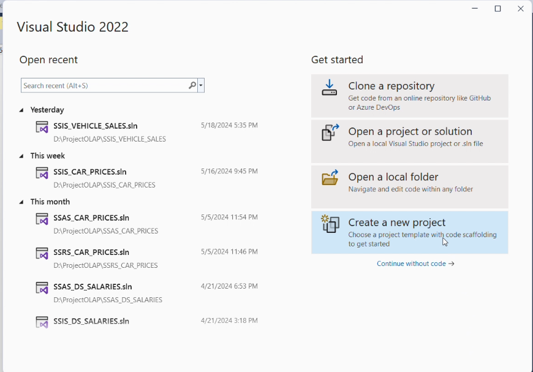

Bước 2: Chọn Analysis Services Multidimensional Project và chọn Next

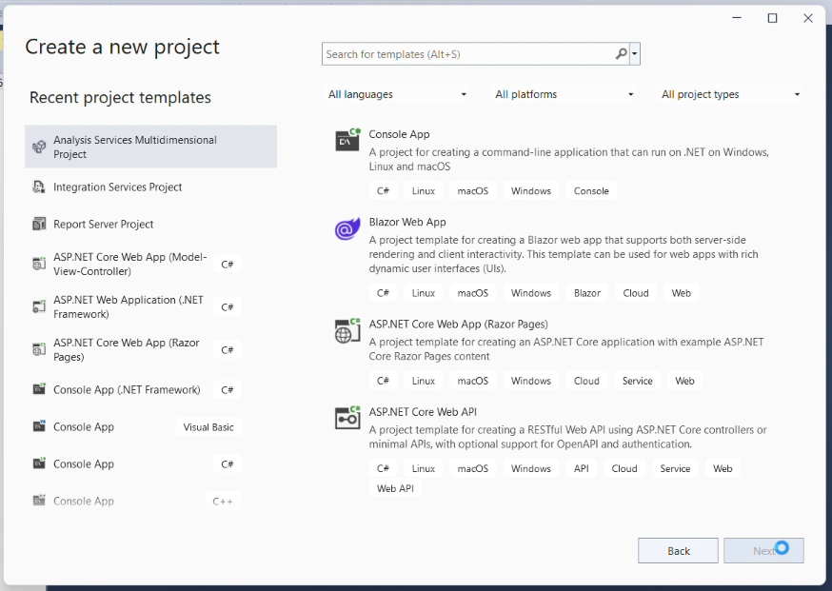

Bước 3: Đặt tên và thiết lập đường dẫn cho Project. Sau đó chọn Create.

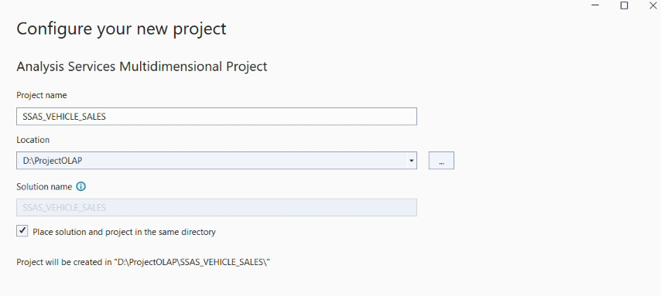

3.3. Xác định dữ liệu nguồn (Data Sources)

Bước 1: Tại Solution Explorer, ta click chuột phải vào thư mục Data Sources và chọn New Data Source.

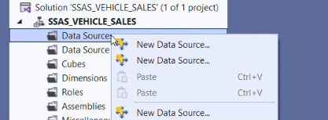

Bước 2: Hộp thoại Data Source Wizard xuất hiện, chọn Next để tiếp tục.

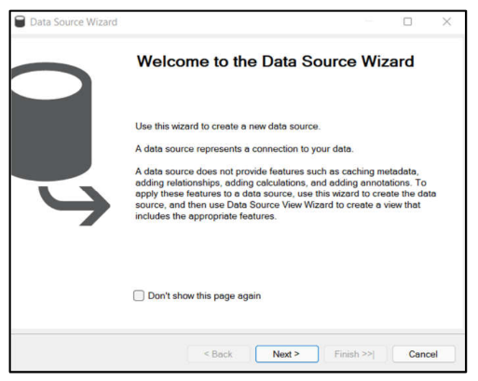

Bước 3: Chọn “Create a data source based on an existing or new connection” sau đó chọn New... để tạo kết nối với cơ sở dữ liệu đã được tạo từ quá trình SSIS.

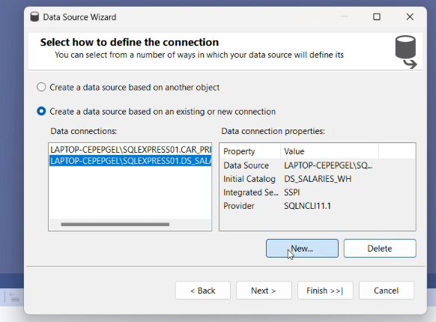

Bước 4: Hộp thoại Connection Manager xuất hiện, ta nhập Server name và chọn

cơ sở dữ liệu mà ta đã tạo ra từ quá trình SSIS. Sau đó chọn OK.

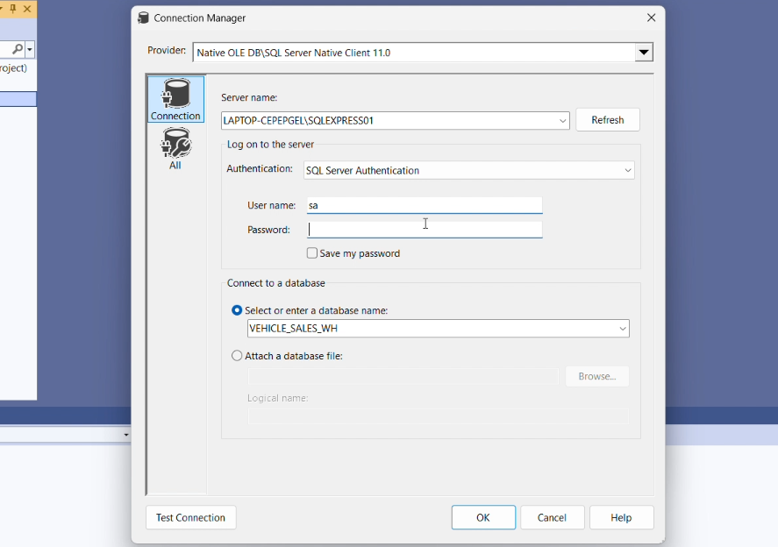

Chọn data source vừa tạo và chọn Next để tiếp tục.

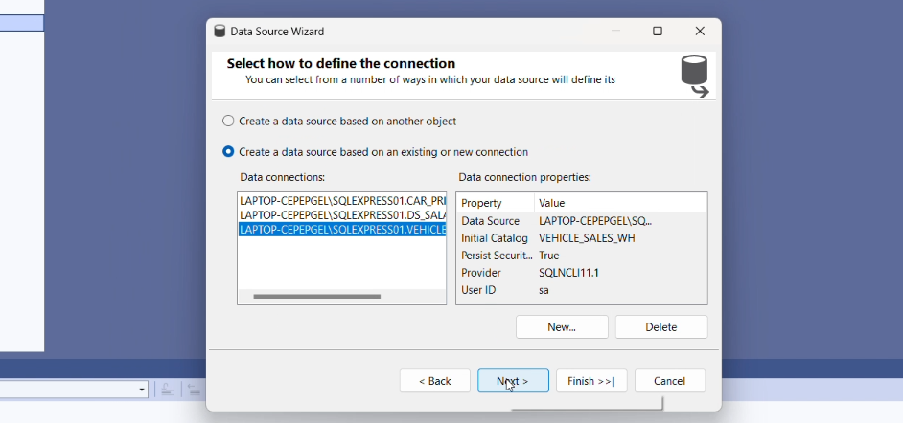

Bước 5: Chọn “Use the service account”, sau đó chọn Next để tiếp tục.

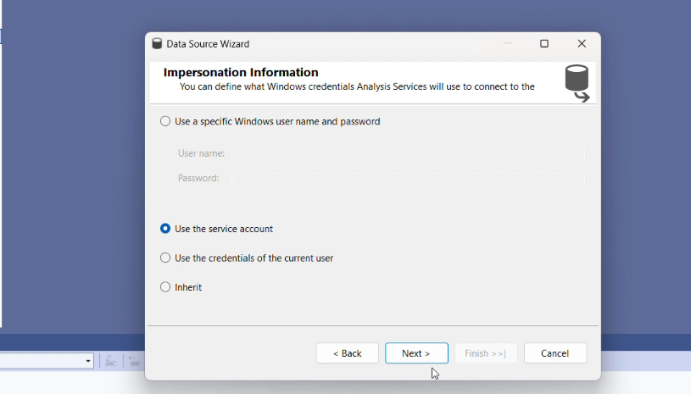

Bước 6: Cuối cùng ta chọn Finish để hoàn tất quy trình định nghĩa nguồn dữ liệu.

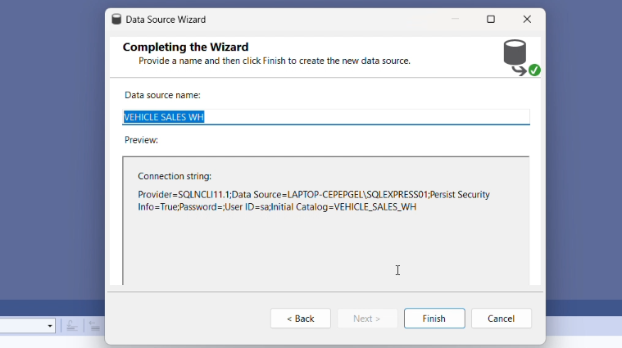

3.4. Xác định khung nhìn dữ liệu nguồn (Data Source Views)

Bước 1: Tại Solution Explorer, ta click chuột phải vào thư mục Data Source Views và chọn New Data Source View.

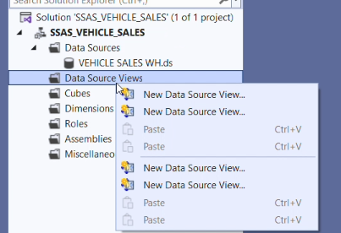

Bước 2: Hộp thoại Data Source View Wizard xuất hiện, chọn Next để tiếp tục.

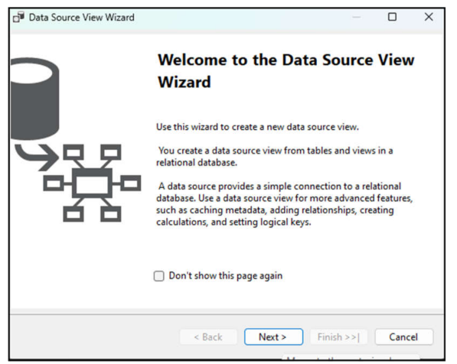

Bước 3: Chọn data source vừa tạo, sau đó chọn Next để tiếp tục.

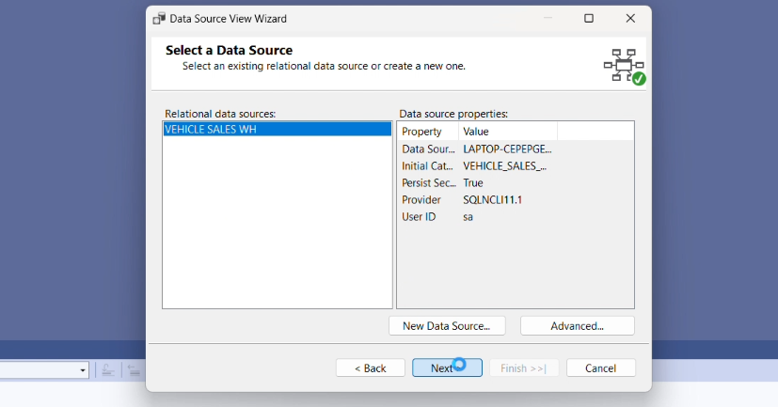

Bước 4: Chọn bảng Fact, sau đó chọn nút > để thêm bảng Fact vào data source view.

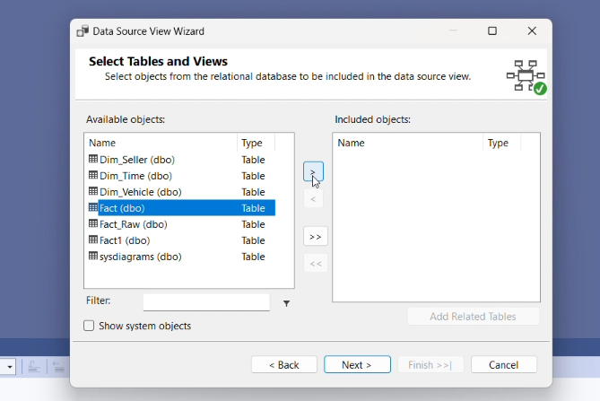

Bước 5: Tiếp theo, chọn nút Add Related Tables để thêm tất cả các bảng Dim vào data source view. Sau đó chọn Next để tiếp tục.

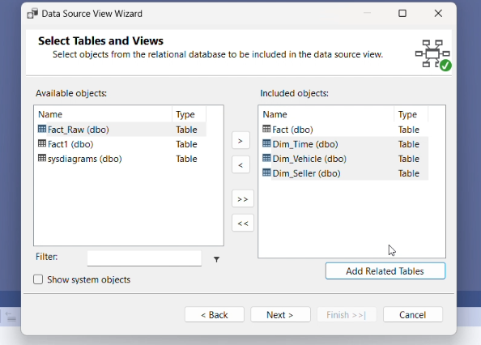

Bước 6: Chọn Finish để hoàn tất quá trình xác định khung nhìn dữ liệu nguồn (Data Source View).

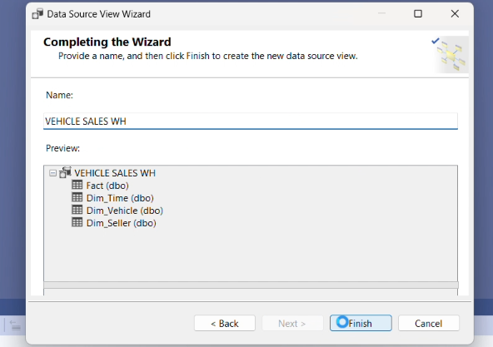

Sau khi kết thúc quá trình này, ta sẽ được data source view như hình sau

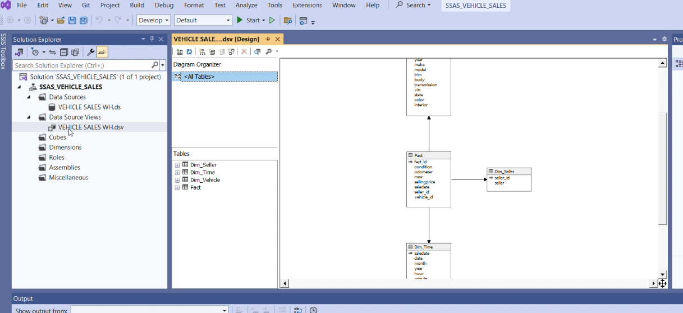

3.5. Xây dựng các khối (Cubes) và xác định các độ đo (Measures)

Bước 1: Tại Solution Explorer, ta click chuột phải vào thư mục Cubes và chọn New Cube.

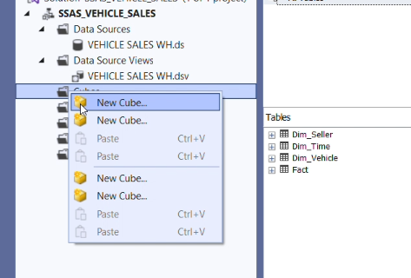

Bước 2: Hộp thoại Cube Wizard xuất hiện, chọn Next để tiếp tục.

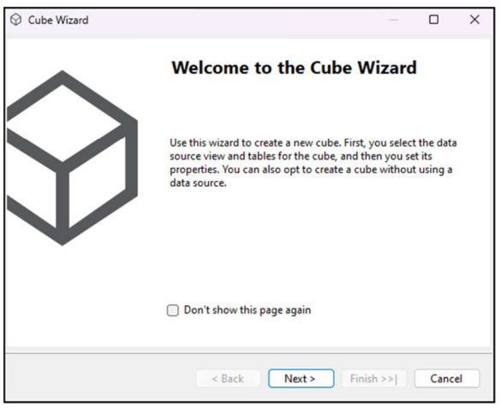

Bước 3: Chọn use existing tables, sau đó chọn Next để tiếp tục.

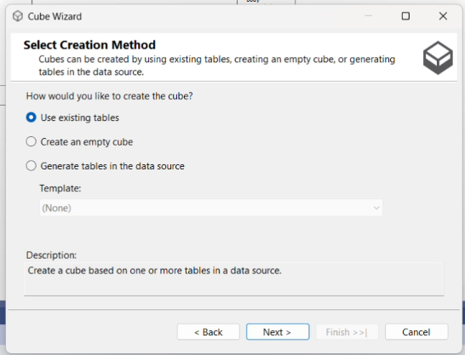

Bước 4: Chọn Fact để phân chia các measure group.

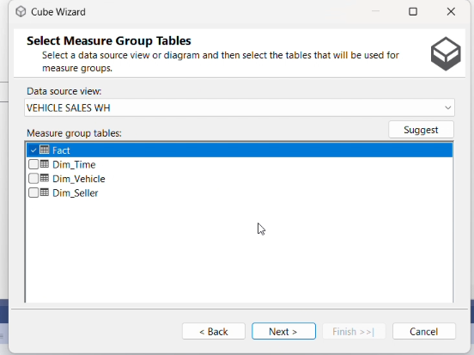

Bước 5: Chọn những độ đo đề xuất, sau đó chọn Next để tiếp tục.

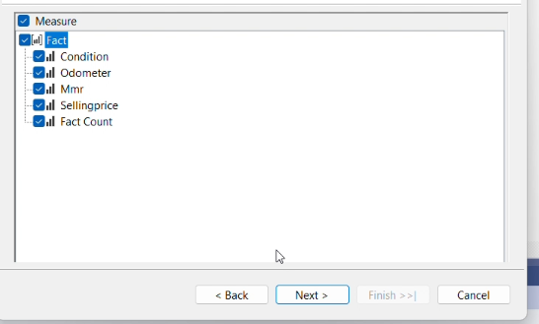

Bước 6: Chọn danh sách các bảng Dimension, sau đó chọn Next để tiếp tục.

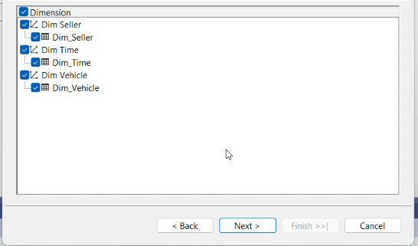

Bước 7: Chọn Finish để hoàn tất quy trình xây dựng các khối (Cubes) và xác định các độ đo (Measures).

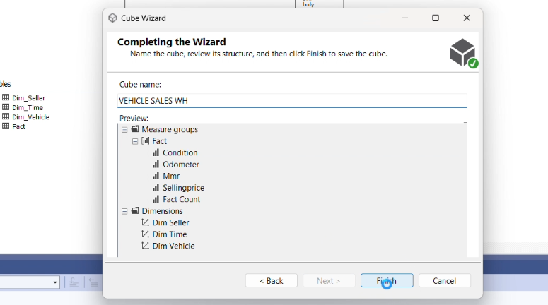

Sau khi kết thúc quá trình này, ta sẽ được kết quả như hình sau:

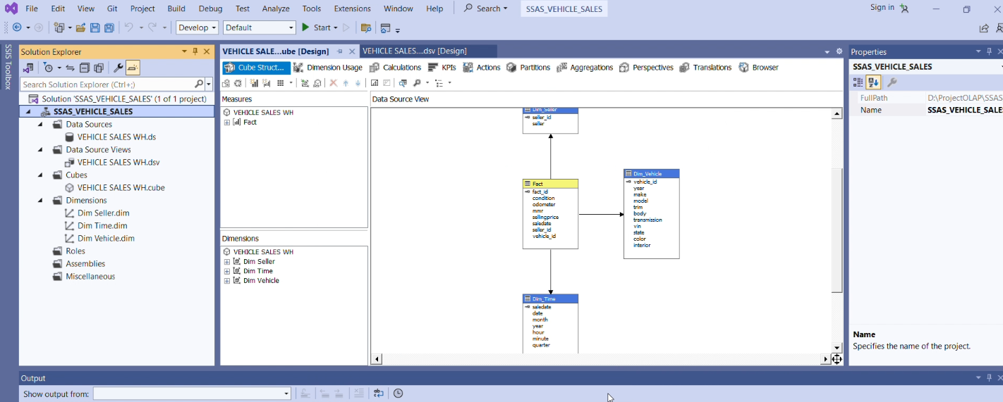

3.6. Xác định các chiều (Dimensions)

Bước 1: Tại folder Dimensions trong Solution Explorer, ta chọn Dim Seller.dim. Sau đó kéo thả các thuộc tính Seller từ Data Source View vào Attributes.

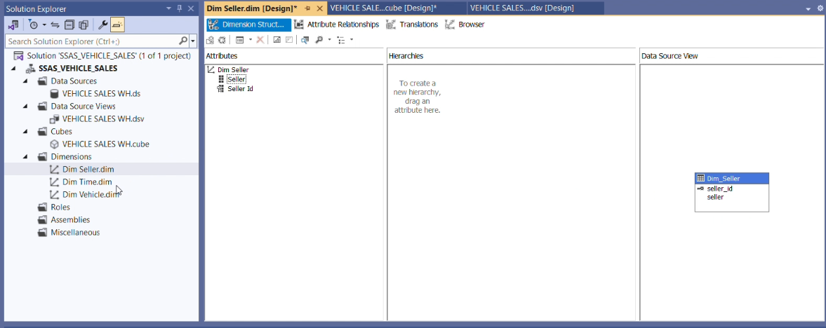

Bước 2: Tại folder Dimensions trong Solution Explorer, ta chọn Dim Time.dim. Sau đó kéo thả các thuộc tính từ Data Source View vào Attributes.

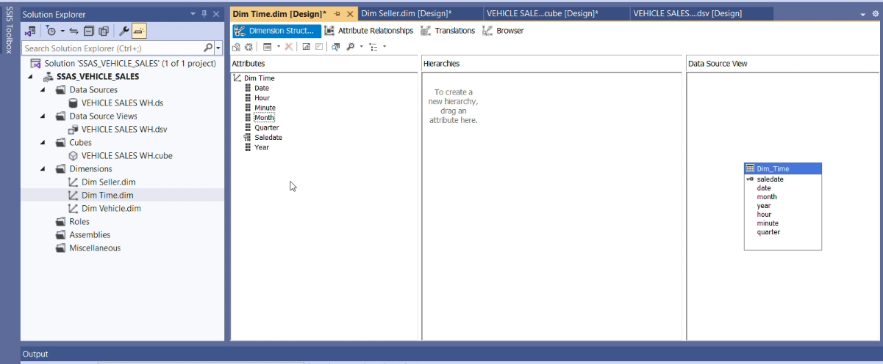

Bước 3. Tại folder Dimensions trong Solution Explorer, ta chọn Dim Vehicle.dim. Sau đó kéo thả các thuộc tính từ Data Source View vào Attributes.

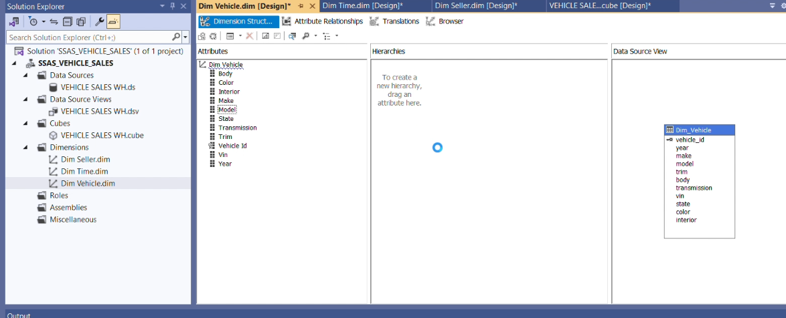

Bước 4: Ta chọn Start để deploy project. Khi deploy thành công ta sẽ nhận được kết quả như sau:

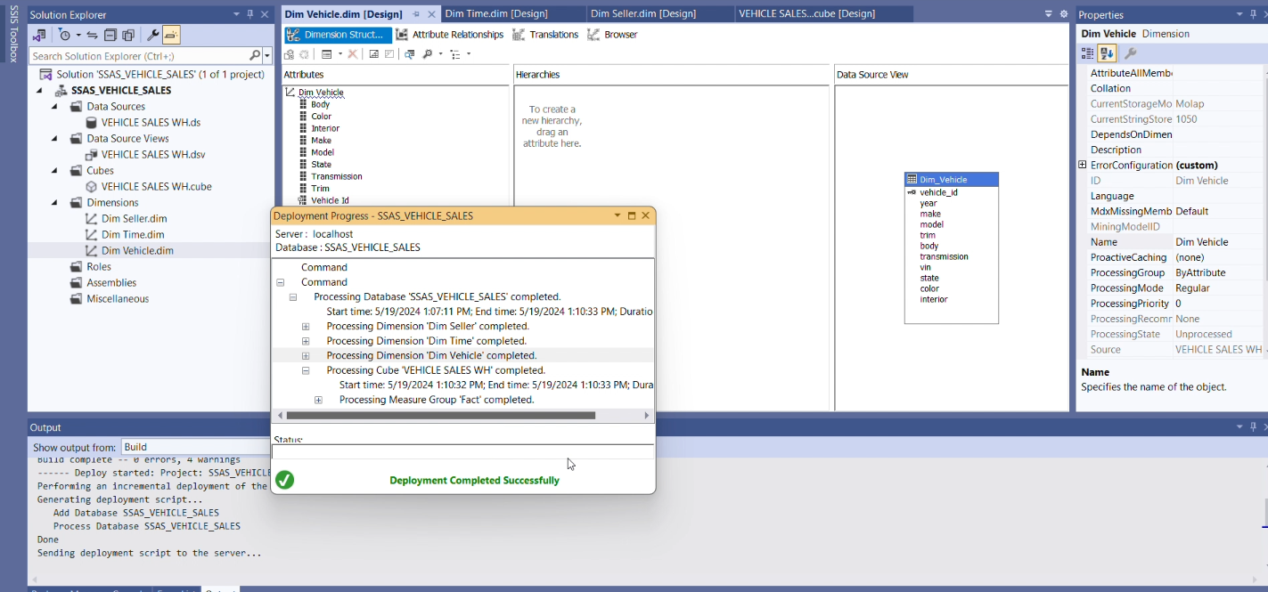

3.7. Xác định các độ đo (Measures)

3.7.1. Đổi tên và thuộc tính các độ đo ban đầu.

Bước 1: Tại khối vừa tạo, chọn Show Measures Grid để hiện thị chi tiết các độ đo.

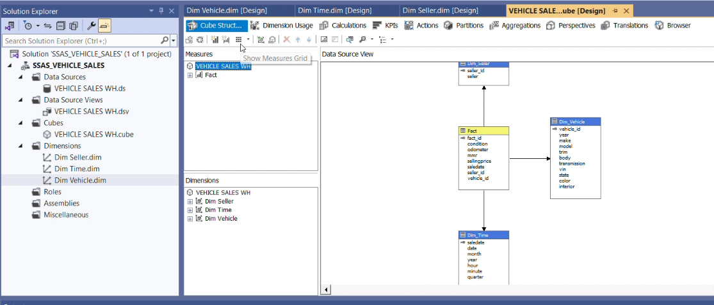

Chi tiết các độ đo sẽ hiển thị dưới dạng bảng, dễ dàng để tương tác.

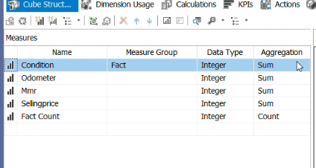

Bước 2: Ta đổi tên và thuộc tính các độ đo hiện tại theo các hàm tổng hợp (aggregation) như sau:

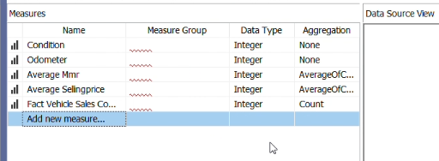

Sau khi đổi tên và thuộc tính các độ đo ban đầu. Một thông báo xuất hiện yêu cầu ta phải có một time dimension.

Bước 3: Mở Dim Time.dim. Tại cửa sổ Properties, ta đổi kiểu bảng từ Regular sang Time.

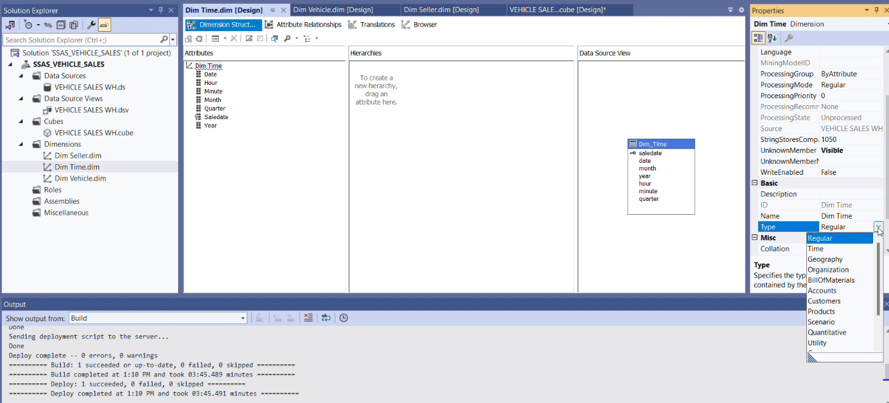

Quá trình hoàn tất, ta được 5 độ đo như hình

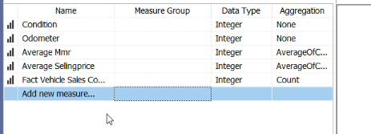

3.7.2. Tạo các độ đo mới

Để tạo ra các độ đo mới, ta chọn Add new measure..., sau đó tạo ra thêm một độ đo mới như sau:

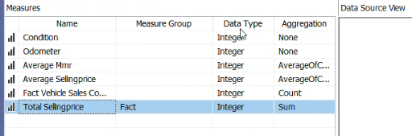

3.7.3. Tổng kết độ đo

STT Tên thuộc tính

Kiểu dữ liệu Ý nghĩa

1 Fact Count Int Đếm số vụ tai nạn.

2 Average Severity Double

Mức độ nghiêm trọng trung bình của vụ tai nạn.

3 Sum Distance Double

Tổng chiều dài của các đoạn đường bị ảnh hưởng bởi vụ tai nạn.

4 Average Distance Double Trung bình chiều dài của các đoạn đường bị ảnh hưởng bởi vụ tai nạn.

5 Average Duration Double Trung bình khoảng thời gian vụ tai nạn kéo dài.

3.8. Phân cấp trong bảng Dim_Time

Bước 1: Kéo những thuộc tính cần phân cấp qua cửa sổ Hierarchies

Bước 2: Sắp xếp lại các thuộc tính phân cấp theo thứ tự: Year > Quarter > Month > Date > Hour > Minute

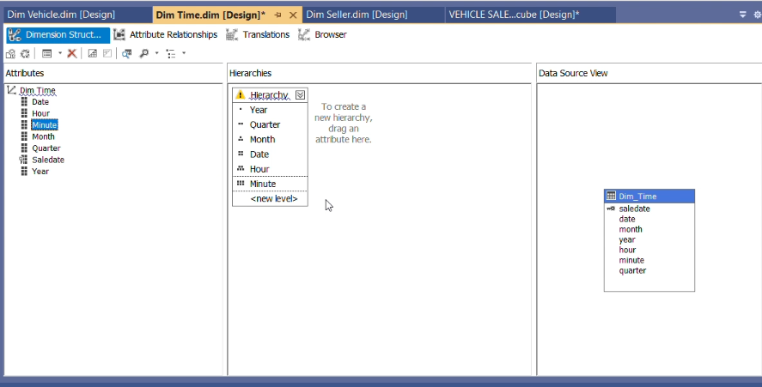

Bước 3: Tại panel Attribute Relationships, tạo mối quan hệ như sau

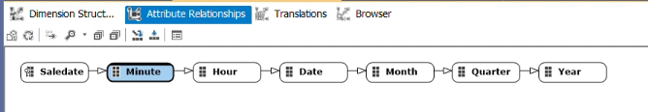

Bước 4: Chỉnh khóa cột (KeyColumns) và tên cột (Name Column) của thuộc tính Minute. Vì thuộc tính Minute là thuộc tính cấp nhỏ nhất sẽ lấy khóa cột gồm chính nó và những thuộc tính cấp cao hơn. Tại cửa sổ Properties của thuộc tính Minute, chọn KeyColumns.

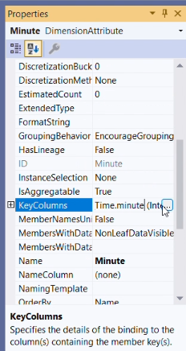

Thêm các thuộc tính cấp cao hơn vào KeyColumns, sau đó chọn OK để hoàn tất.

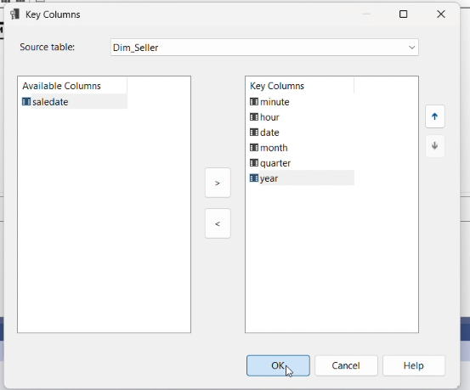

Tại cửa sổ Properties của thuộc tính Minute, ta chọn Name Column và chọn tên thuộc tính là Minute.

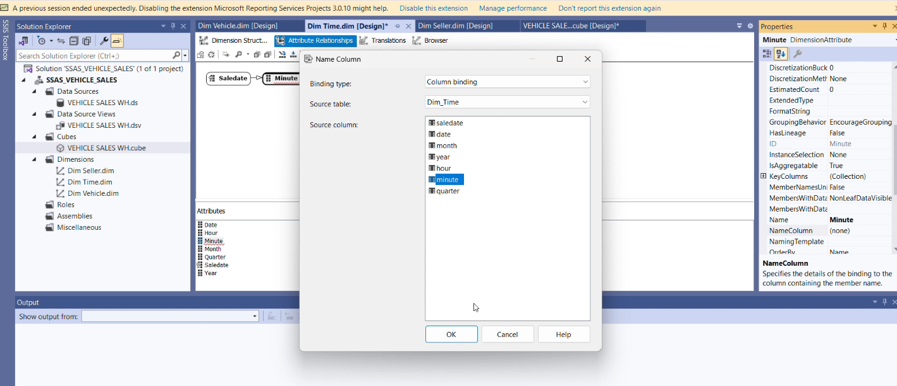

Bước 5: Chỉnh khóa cột (KeyColumns) và tên cột (Name Column) của thuộc tính Hour. Vì thuộc tính Hour là thuộc tính cấp nhỏ hơn Date, Month, Quarter, Year nên sẽ lấy khóa cột gồm chính nó và những thuộc tính cấp cao hơn. Tại cửa sổ Properties của thuộc tính Hour, chọn KeyColumns.

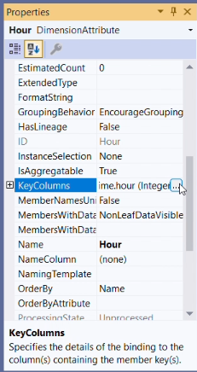

Thêm các những thuộc tính cấp cao hơn vào KeyColumns, sau đó chọn OK để hoàn tất.

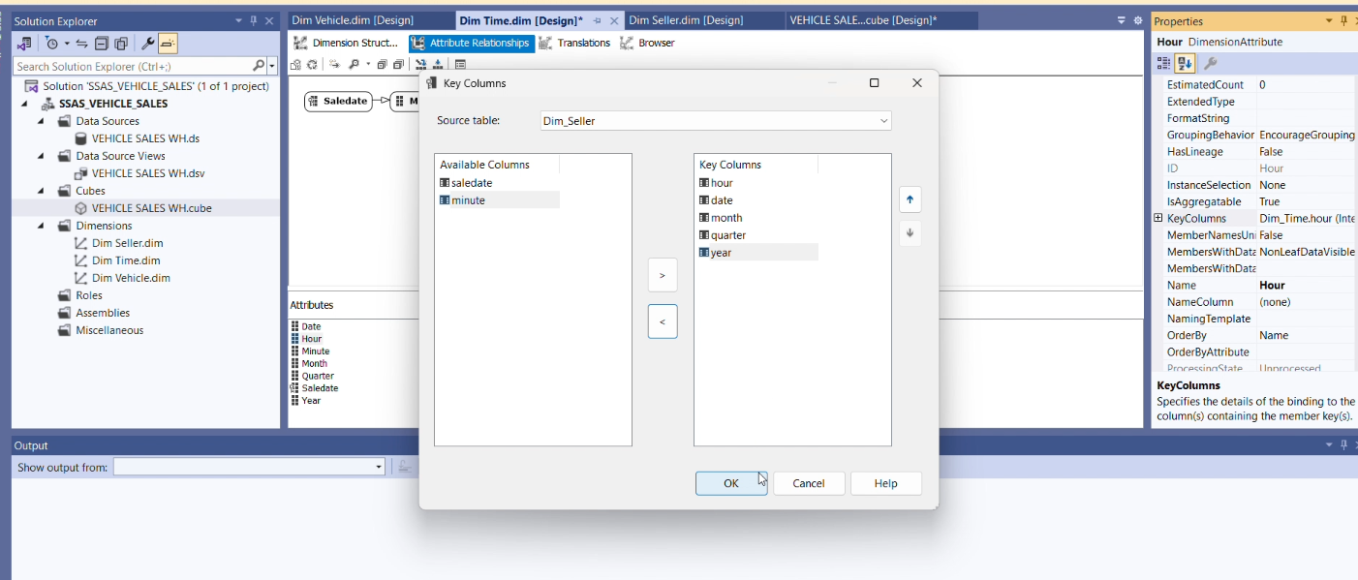

Tại cửa sổ Properties của thuộc tính Hour, ta chọn Name Column và chọn tên thuộc tính là Hour.

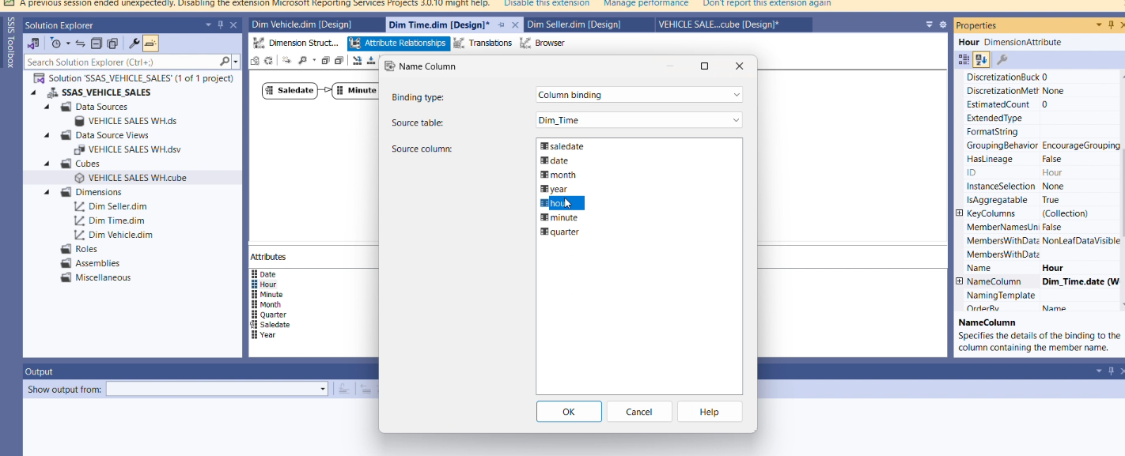

Tương tự cho các thuộc tính Date, Month, Quarter, Year

3.9. Chạy dự án SSAS

Sau khi quá trình phân cấp cho các bảng chiều hoàn tất, ta thực hiện delpoy project để đảm bảo không có lỗi xảy ra sau quá trình phân cấp. Nhấn chuột phải vào tên project () nhấn Deploy như hình sau:

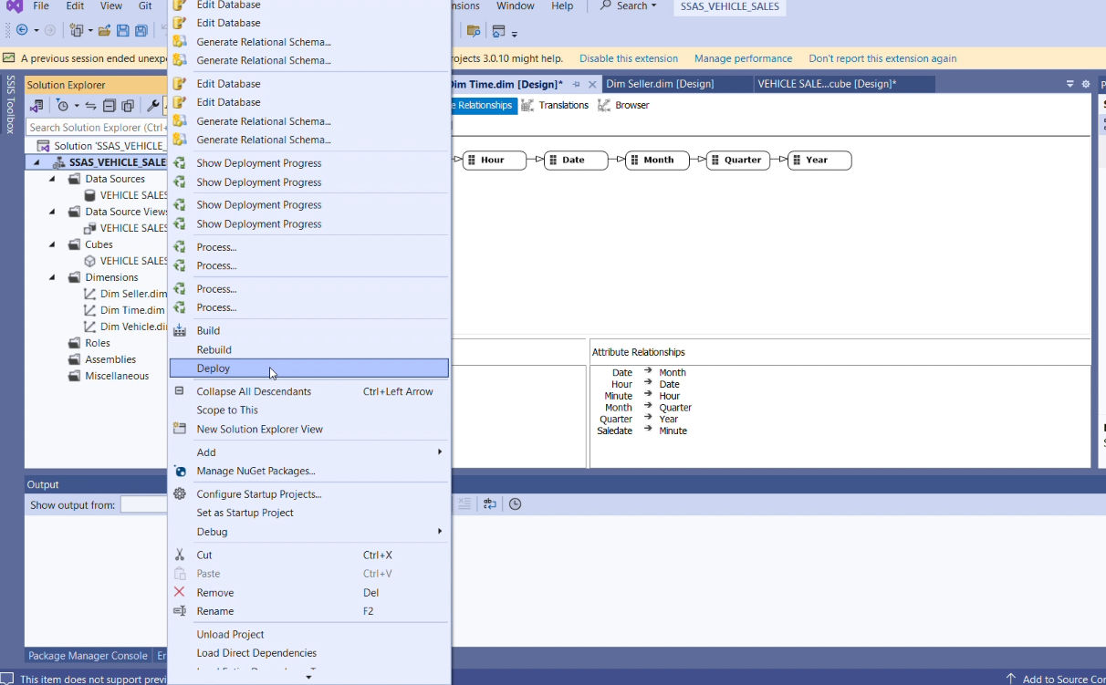

Khi deploy thành công, hệ thống sẽ hiển thị như hình sau và chúng ta bắt đầu thực hiện các câu truy vấn.

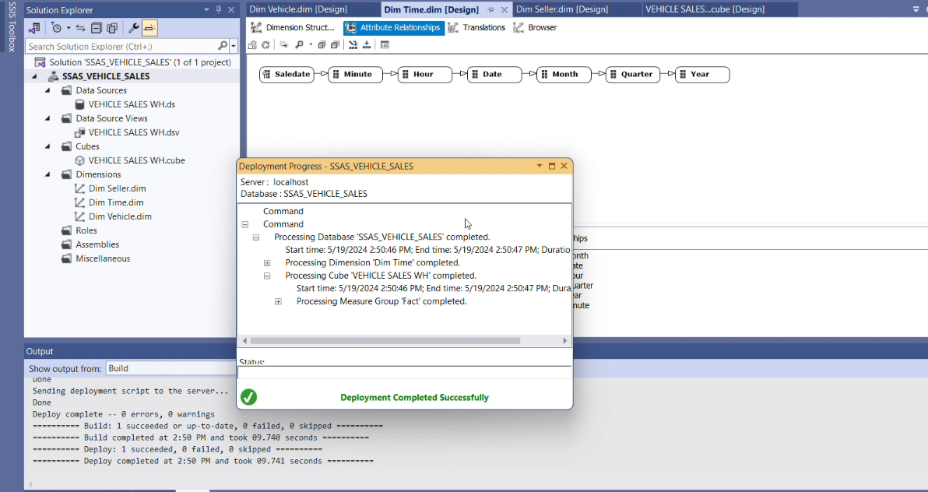

3.10. Thực hiện 15 câu truy vấn

3.10.1. Số lượng giao dịch bán xe cũ theo từng năm

* Trong MSSQ

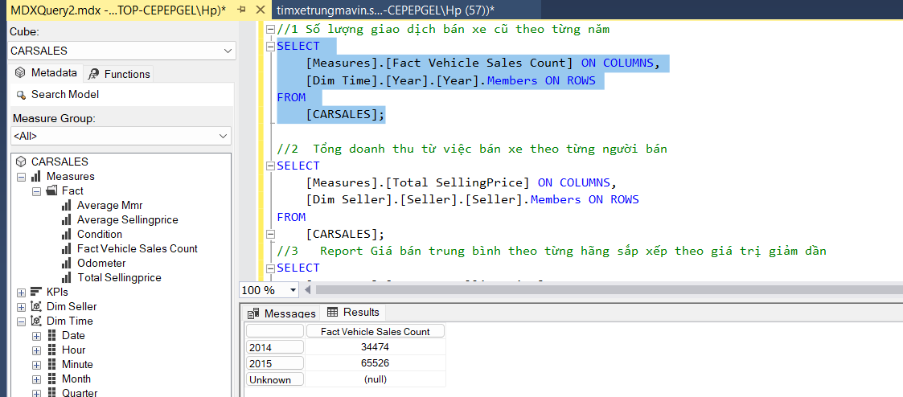

* Trong Visual Studio Code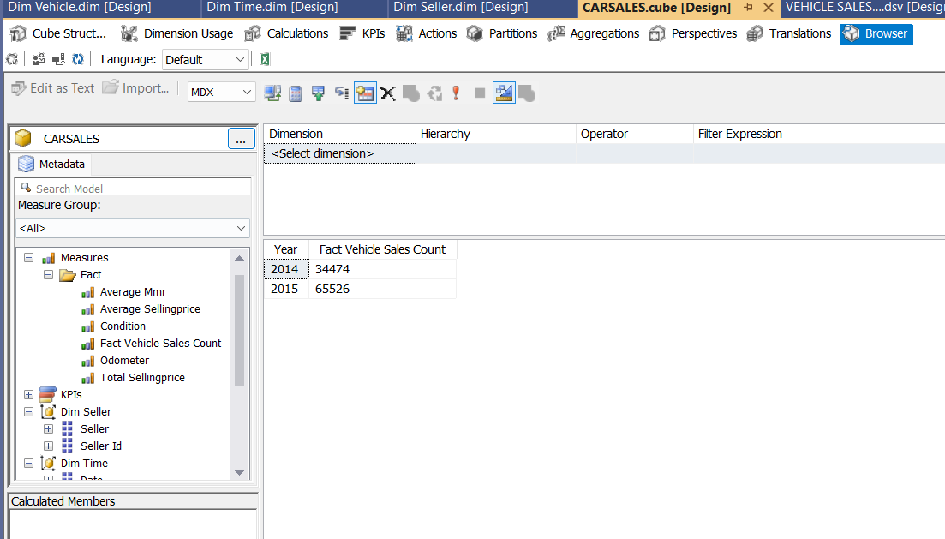

3.10.2 Tổng doanh thu từ việc bán xe theo từng người bán

* Trong MSSQ

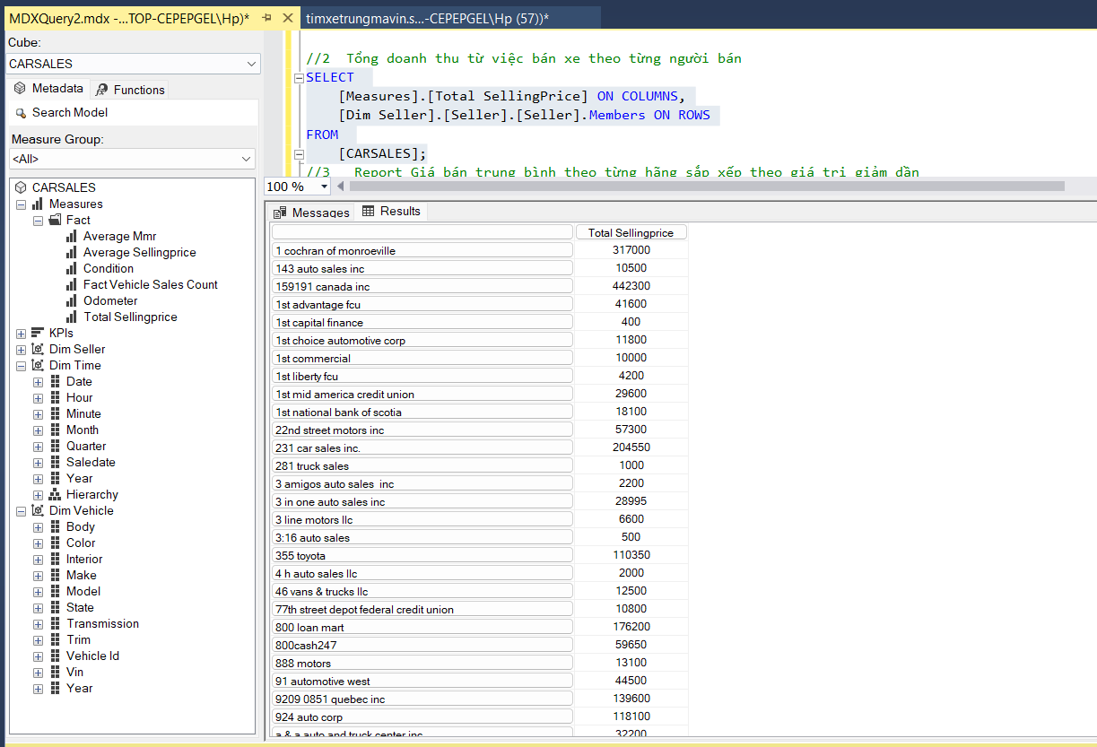

* Trong Visual Studio Code

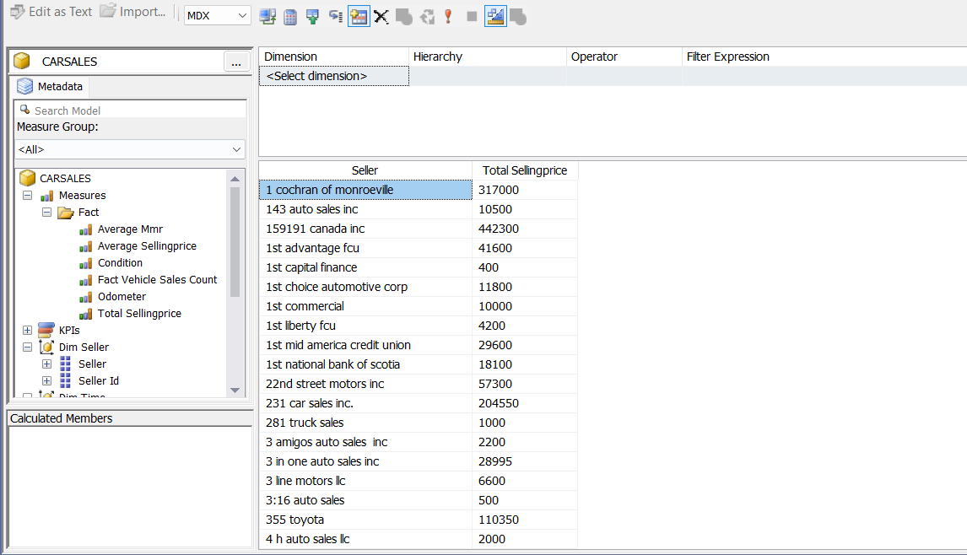

3.10.3 Giá bán trung bình theo từng hãng sắp xếp theo giá trị giảm dần

* Trong MSSQ

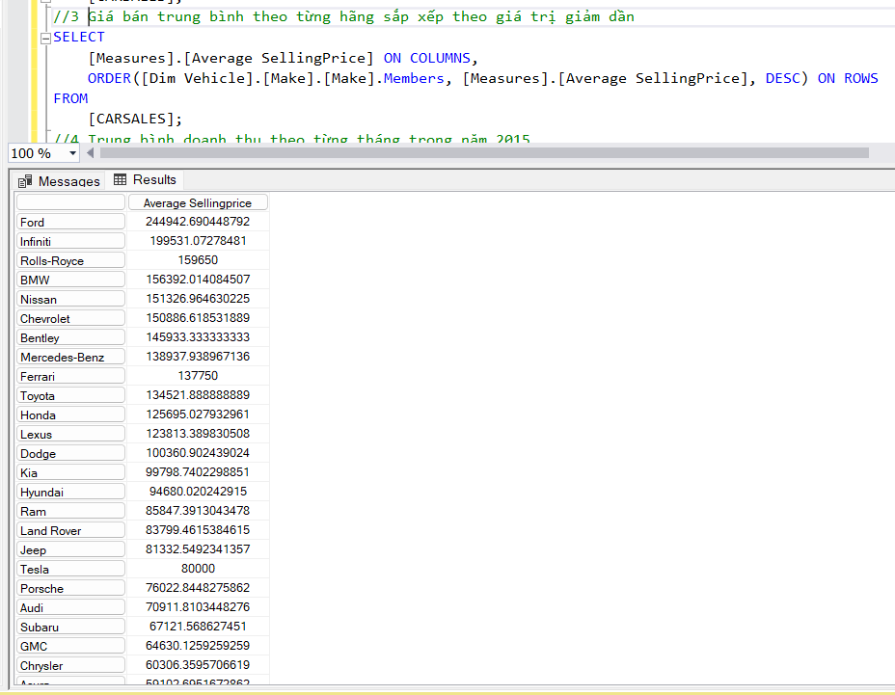

* Trong Visual Studio Code

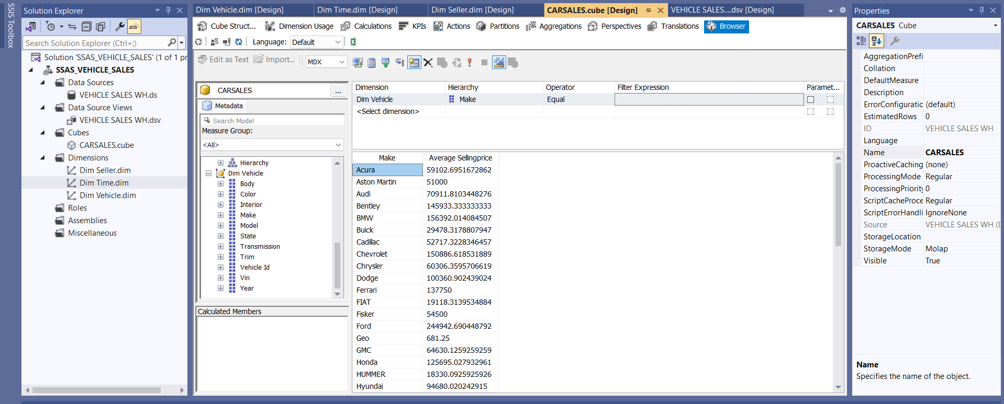

3.10.4 Trung bình doanh thu theo từng tháng trong năm 2015

* Trong MSSQ

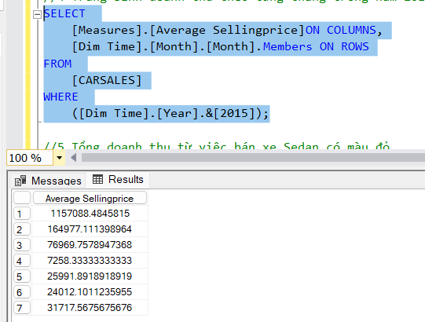

* Trong Visual Studio Code

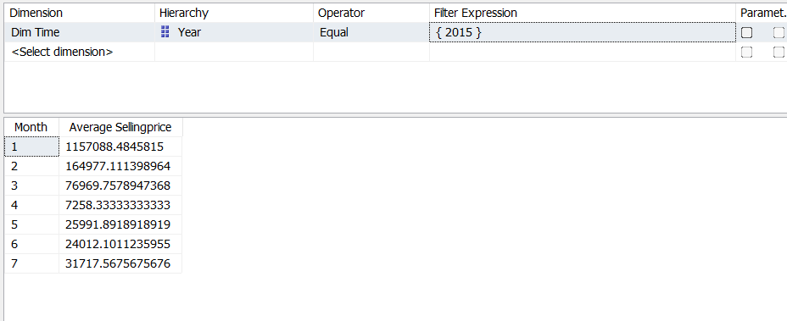

3.10.5 Tổng doanh thu từ việc bán xe Sedan có màu đỏ

* Trong MSSQ

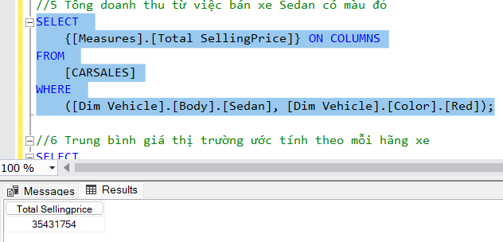

* Trong Visual Studio Code

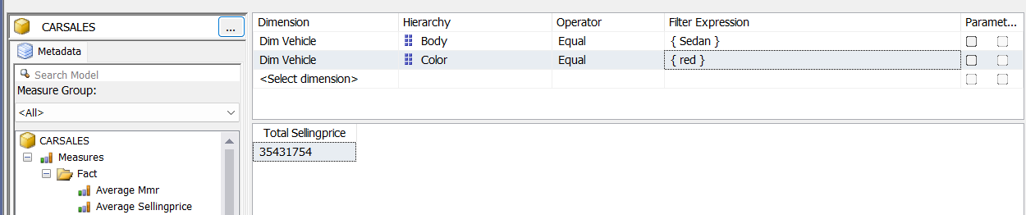

3.10.6 Trung bình giá thị trường ước tính theo mỗi hãng xe

* Trong MSSQ

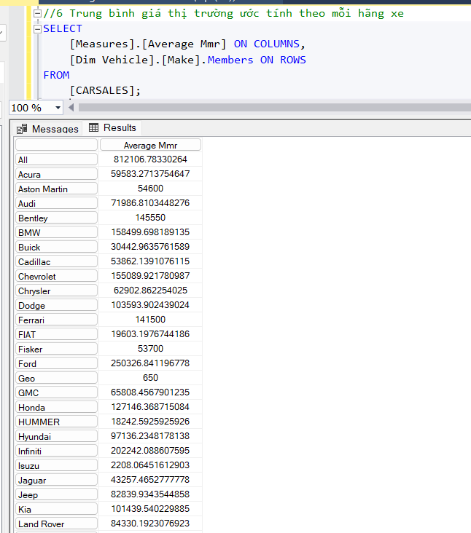

* Trong Visual Studio Code

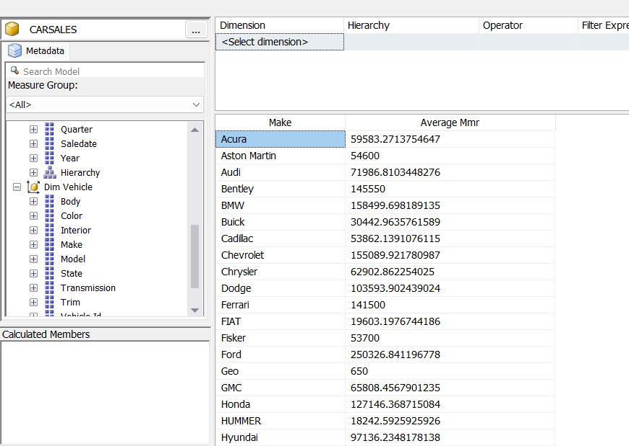

3.10.7 Giá trị MMR trung bình và Odometer cao nhất theo từng dòng xe

* Trong MSSQ

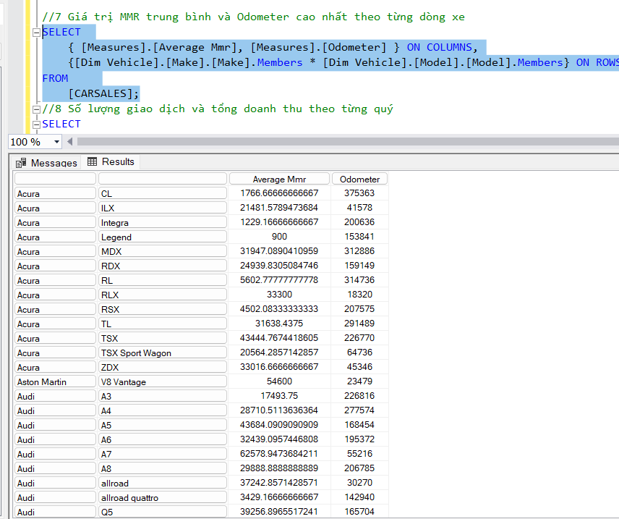

* Trong Visual Studio Code

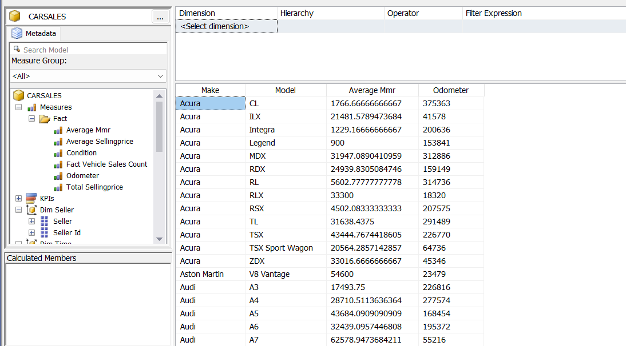

3.10.8 Số lượng giao dịch và tổng doanh thu theo từng quý

* Trong MSSQ

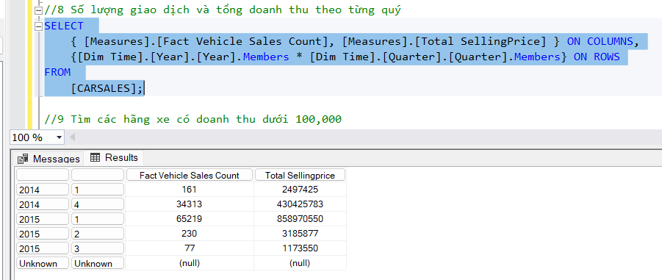

* Trong Visual Studio Code

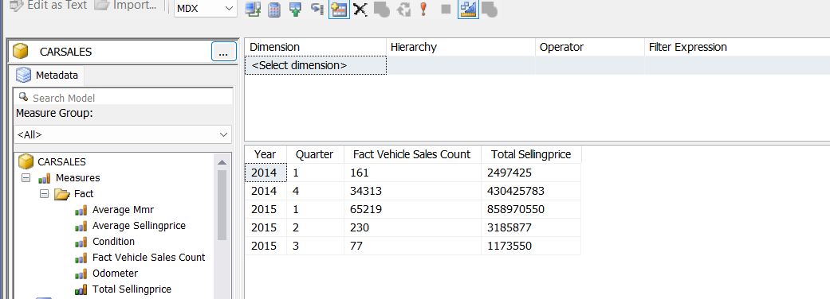

3.10.9 Tìm các hãng xe có doanh thu dưới 100,000

* Trong MSSQ

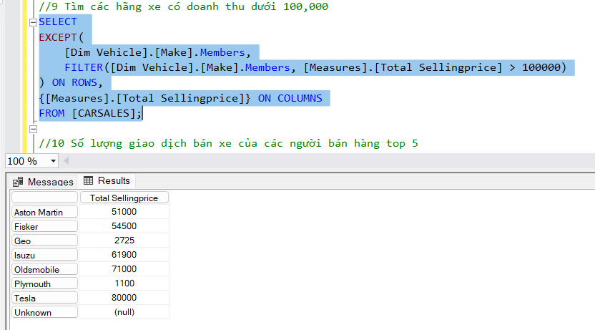

* Trong Visual Studio Code

3.10.10 Số lượng giao dịch bán xe của các người bán hàng top 5

* Trong MSSQ

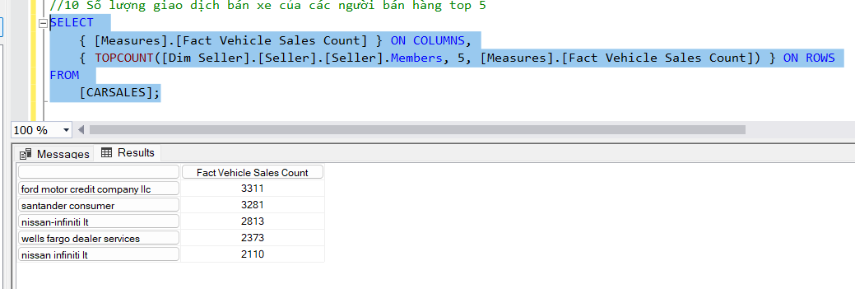

* Trong Visual Studio Code

3.10.11 Lấy top 10 hãng xe theo doanh thu bán hàng

* Trong MSSQ

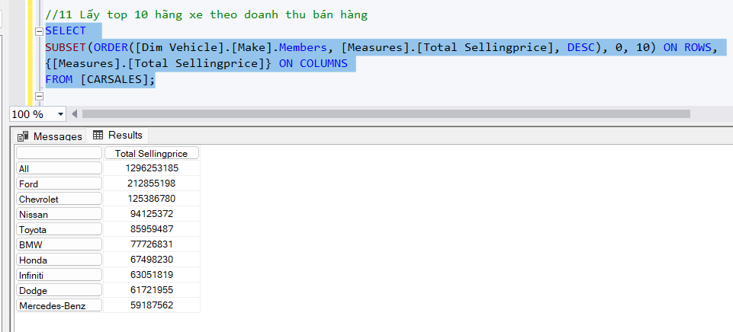

* Trong Visual Studio Code

3.10.12 Thống kê số lượng xe bán ra theo từng hãng, mẫu xe, loại thân xe

* Trong MSSQ

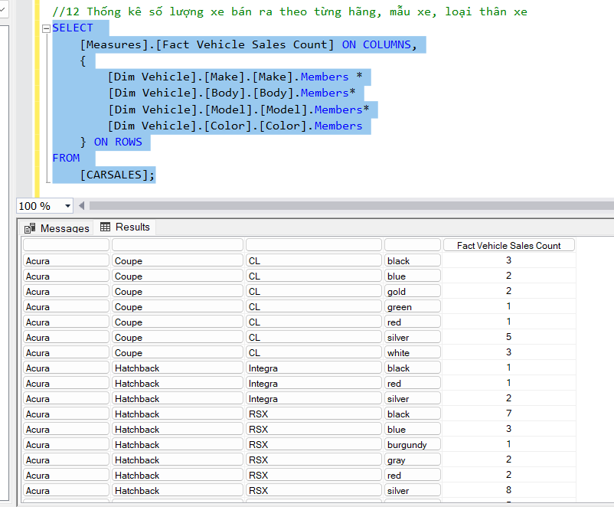

* Trong Visual Studio Code

3.10.13 Tổng doanh thu, số lượng giao dịch bán xe và trung bình giá bán cho các mẫu xe của hãng Porsche, phân loại theo loại thân xe và mẫu xe cụ thể của từng hãng.

* Trong MSSQ

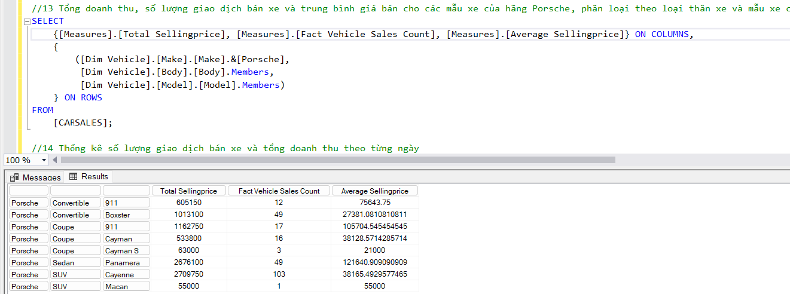

* Trong Visual Studio Code

3.10.14 Thống kê số lượng giao dịch bán xe và tổng doanh thu theo từng ngày

* Trong MSSQ

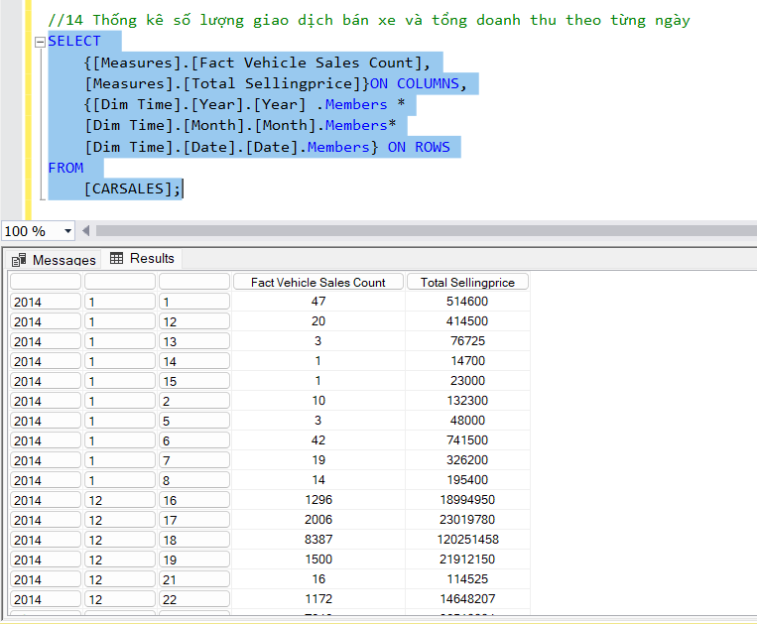

* Trong Visual Studio Code

3.10.15 Trung bình giá bán và giá trị MMR trung bình theo từng năm:

* Trong MSSQ

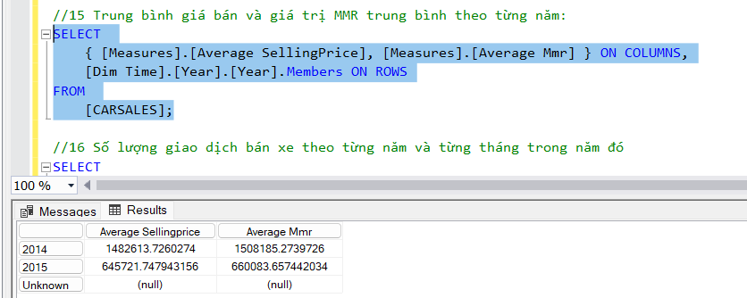

* Trong Visual Studio Code

3.10.16 Số lượng giao dịch bán xe theo từng năm và từng tháng trong năm đó

* Trong MSSQ

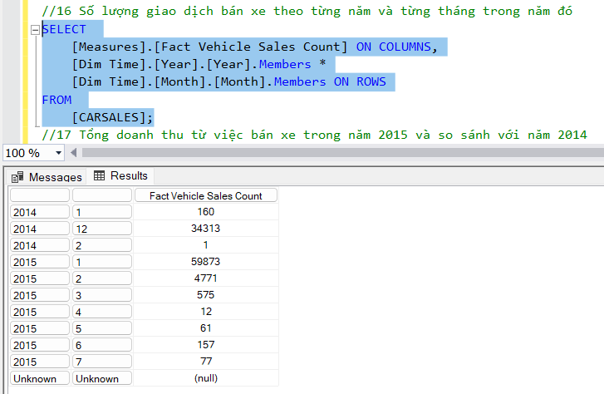

* Trong Visual Studio Code

3.10.17 Tổng doanh thu từ việc bán xe trong năm 2015 và so sánh với năm 2014

* Trong MSSQ

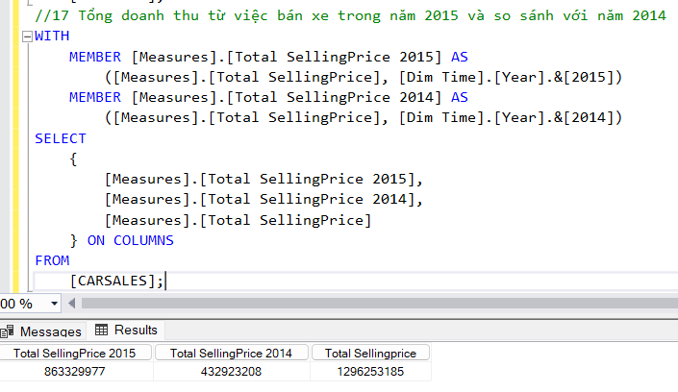

* Trong Visual Studio Code

4. Phân tích bằng Pivot table trong Excel

Câu 1: Cho biết Tổng doanh thu từ việc bán xe của mỗi người bán

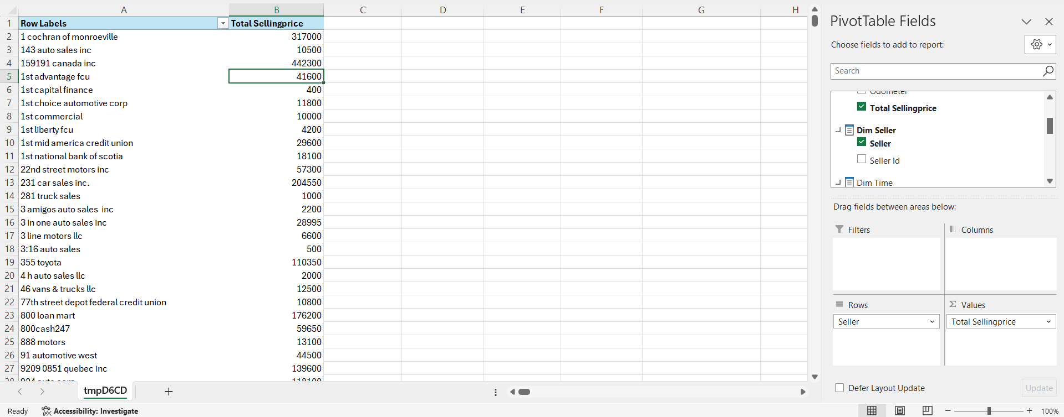

Câu 2: Số lượng giao dịch bán xe theo từng năm và từng tháng trong năm đó

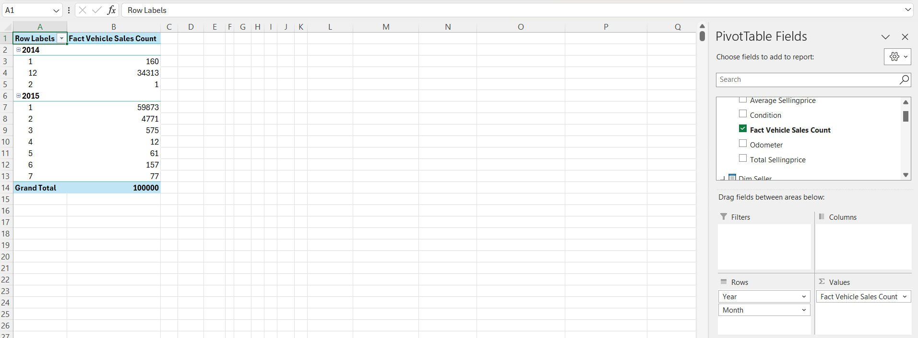

Câu 3: Top 10 hãng xe có doanh thu bán xe cao nhất

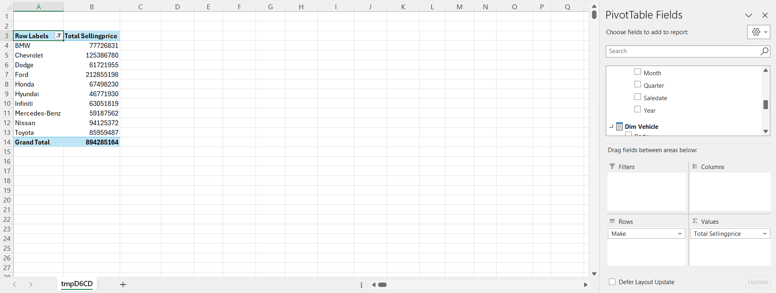

Câu 4: Trung bình doanh thu theo từng tháng, quý trong năm 2015

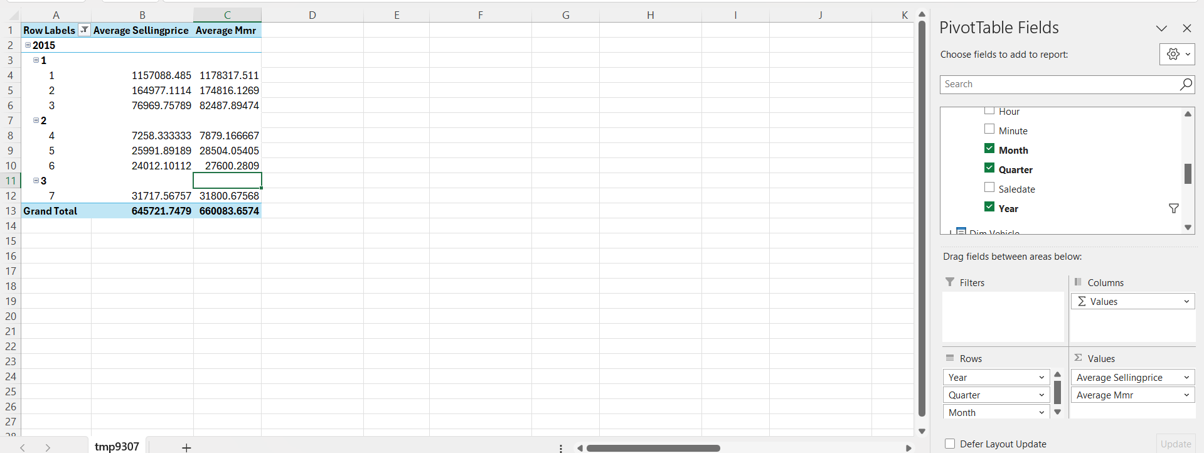

Câu 5: Cho biết tổng doanh thu, số lượng giao dịch và trung bình giá bán xe theo từng quý, năm của mỗi loại hộp số sàn và hộp số tự động

